**Лабораторная работа 5.**

**Модели нелинейного программирования.**

**РЕШИТЬ ЗАДАЧИ:**

В задачах **1-3** найти локальный экстремум следующих функций:

**1.** ***Z = x3 + y3 + 3xy***   
**2.** ***Z = x3y2 (12 - x - y), x > 0, y > 0***   
**3.** ***Z = x2 + xy + y2 + x – y + 1***

В задачах **4-6** найти глобальный экстремум функции ***Z*** в области решений системы неравенств (или неравенства). Дать геометрическое решение.

**4.** ***Z = 3x1 + х2  
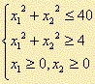*5**. ***Z = x12 + 2x2 - 3***  
http://matmetod-popova.narod.ru/theme210/example_2_10_29.GIF  
**6**. ***Z = x1 x2  
http://matmetod-popova.narod.ru/theme210/example_2_10_30.GIF***

В задачах **7-9** найти условный экстремум с помощью метода Лагранжа:

**7.** ***Z = x1 x2*** при ***x12 + x22 = 2***   
**8.** ***Z = x1 + x2***  при  http://matmetod-popova.narod.ru/theme210/example_2_10_31.GIF  
**9.** ***Z = x13 + x23*** при ***x1 + x2*** = 2, ***x1 ≥ 0, x2  ≥ 0***

**РЕШЕНИЕ №1:**

Находим частные производные:

$$\left\{\begin{aligned}z_{x}=3(x^{2}+y) \\ z_{y}=3(x+y^{2})\end{aligned}\right.$$

Приравниваем к нулю:

$$\left\{\begin{aligned}3\left(x^{2}+y\right)=0 \\ 3\left(x+y^{2}\right)=0\end{aligned}\right.$$

Находим корни: $x_{1}=-1, y_{1}=-1, x_{2}=0, y_{2}=0$

Стационарные точки: $X_{1}= (-1; -1), X_{2} = (0, 0)$

Вторые частные производные:

$$\left\{\begin{aligned}z_{xx}=6x \\ z_{xy}=3 \\ z_{yx}=3 \\ z_{yy}=6y\end{aligned}\right.$$

Значение частных производных второго порядка в стационарных точках:

$$X_{1}=\left(-1; -1\right)$$

$$A=z_{xx}\left(-1;-1\right)=-6 \\ B=z_{yy}\left(-1;-1\right)=-6 \\ C=z_{xy}\left(-1;-1\right)=3$$

$$AC-B^{2}=27>0 и A<0:в точке X1\left(-1;-1\right) есть максимум z\left(-1;-1\right)=1 \\ X2=\left(0;0\right) \\ A=z_{xx}\left(0;0\right)=0 \\ B=z_{yy}\left(0;0\right)=0 \\ C=z_{xy}\left(0;0\right)=0 \\ Так как AC- B^{2}=-9<0, то экстремума нет.$$

Ответ: в точке X1(-1; -1) имеется максимум z(-1; -1) = 1

**РЕШЕНИЕ №2:**

Частные производные:

$$\left\{\begin{aligned}z_{x}=x^{2}y^{2}(-4x-3y+36) \\ z_{y}=x^{3}y(-2x-3y+24)\end{aligned}\right.$$

Приравниваем к нулю:

$$\left\{\begin{aligned}x^{2}y^{2}\left(-4x-3y+36\right)=0 \\ x^{3}y\left(-2x-3y+24\right)=0\end{aligned}\right.$$

Находим корни:

$$x_{1}=9, x_{2}=6,x_{3}=0,x_{4}=0,x_{5}=6,x_{6}=12 \\ y_{1}=0, y_{2}=4,y_{3}=12,y_{4}=8,y_{5}=4,y_{6}=0$$

Стационарная точка, подходящая по условию: $X_{1}=(6;4)$

Вторые частные производные:

$$\left\{\begin{aligned}z_{xx}=-6xy^{2}(2x+y-12) \\ z_{xy}=x^{2}y(-8x-9y+72) \\ z_{yx}=x^{2}y(-8x-9y+72) \\ z_{yy}=-2x^{3}(x+3\left(y-4\right))\end{aligned}\right.$$

Значение частных производных второго порядка в стационарных точках:

$$X_{1}=\left(6; 4\right)$$

$$A=z_{xx}\left(6;4\right)=2304 \\ B=z_{yy}\left(6;4\right)=-2592 \\ C=z_{xy}\left(6;4\right)=1728$$

$$AC-B^{2}=2985984>0 и A<0:в точке X_{1}\left(6;4\right) есть максимум z\left(6;4\right)=6912$$

Ответ: в точке $X_{1}\left(6;4\right) имеется максимум z\left(6;4\right)=6912$

**РЕШЕНИЕ №3:**

Находим частные производные:

$$\left\{\begin{aligned}z_{x}=2x+y+1 \\ z_{y}=x+2y-1\end{aligned}\right.$$

Приравниваем к нулю:

$$\left\{\begin{aligned}2x+y+1=0 \\ x+2y-1=0\end{aligned}\right.$$

Находим корни: $x_{1}=-1,y=1$

Стационарная точка: $X_{1}= (-1; -1)$

Вторые частные производные:

$$\left\{\begin{aligned}z_{xx}=2 \\ z_{xy}=1 \\ z_{yx}=1 \\ z_{yy}=2\end{aligned}\right.$$

Значение частных производных второго порядка в стационарной точке:

$$X_{1}=\left(-1; 1\right)$$

$$A=z_{xx}\left(-1;1\right)=2 \\ B=z_{yy}\left(-1;1\right)=2 \\ C=z_{xy}\left(-1;1\right)=1$$

$$AC-B^{2}=3>0 и A>0:в точке X_{1}\left(-1;1\right) есть минимум z\left(-1;1\right)=0$$

Ответ: в точке $X_{1}\left(-1;1\right) имеется минимум z\left(-1;1\right)=0$

**РЕШЕНИЕ №4:**

Решение ОДР ограничено окружностями x1^2+ x2^2=40, x1^2+ x2^2=4, а также осями координат.

Линии уровня целевой функции — ***3x****1* ***+ х****2*= C

При С = 0 целевая функция не входит в ОДР.

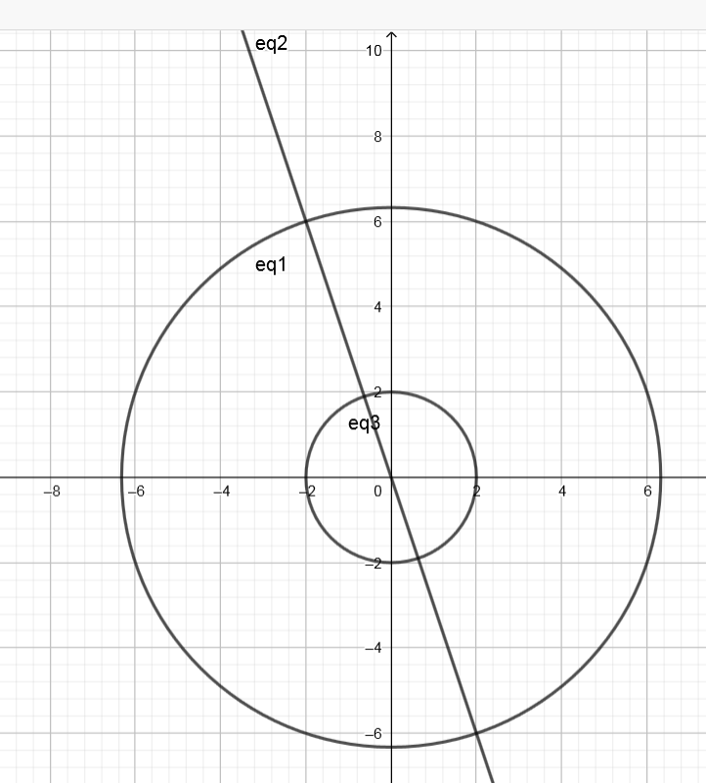

При C > 0 линия сдвигается ближе к ОДР

Линия уровня покидает ОДР в точке Х* пересечения окружности $x_{1}^{2}+x_{2}^{2}$ = 40 и прямой 3x1 + x2 = 20

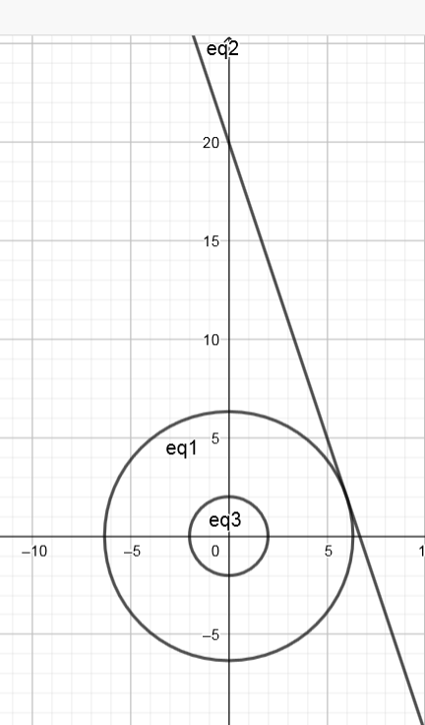

Решая систему уравнений, получу x1 = 6, x2 = 2, X* = (6; 2). Поэтому zmax = 20

**РЕШЕНИЕ №5:**

Решение ОДР ограничено окружностью x1^2+ x2^2=10, а также осями координат.

Линии уровня целевой функции - ***x12 + 2x2 – 3 = С***

**При С = 0 основание параболы проходит через точку (0; 1,5). Ветви направлены вниз.**

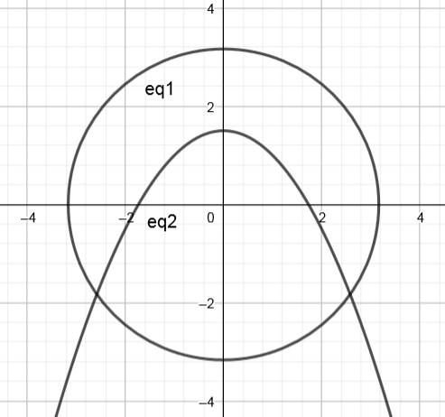

При С > 0 парабола смещается вверх и покидает ОДР в точке Х* пересечения окружности $x_{1}^{2}+x_{2}^{2}=10$ и параболы **x12 + 2x2 – 3 =** 8

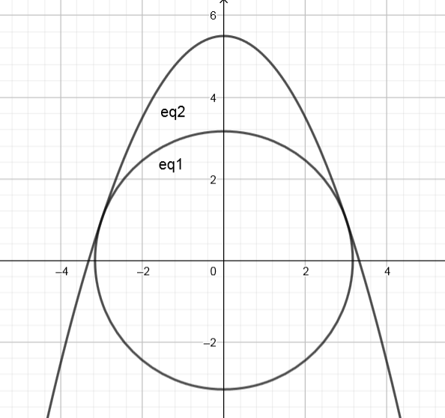

Решая систему уравнений, получу положительный ответ x1 = 3, x2 = 1, X* =

(3; 1). Поэтому zmax = 8

**РЕШЕНИЕ №6:**

Решение ОДР ограничено прямой 2x1+ x2=8, прямой x1=3 и осью x2.

Линии уровня целевой функции - ***x1 x2 = С***

**При С = 0 линия уровня совпадает с осью** x1.

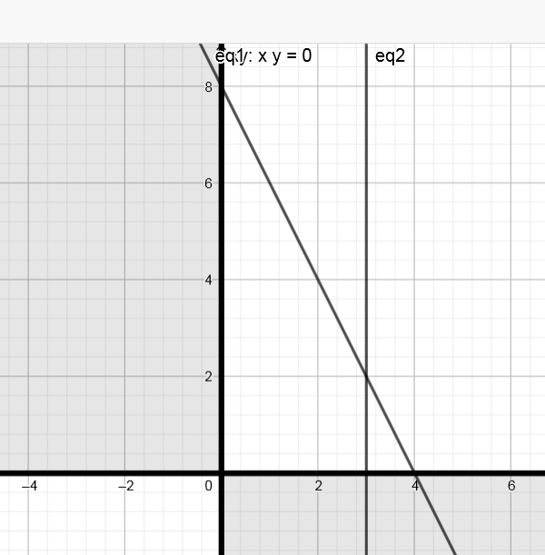

При С > 0 линия уровня становится гиперболой и покидает ОДР в точке Х1* пересечения прямой 2x1+ x2= 8 и гиперболы $x_{1}x_{2}=8$, и в точке Х2* пересечения прямой x1= 3 и гиперболы $x_{1}x_{2}=8.$

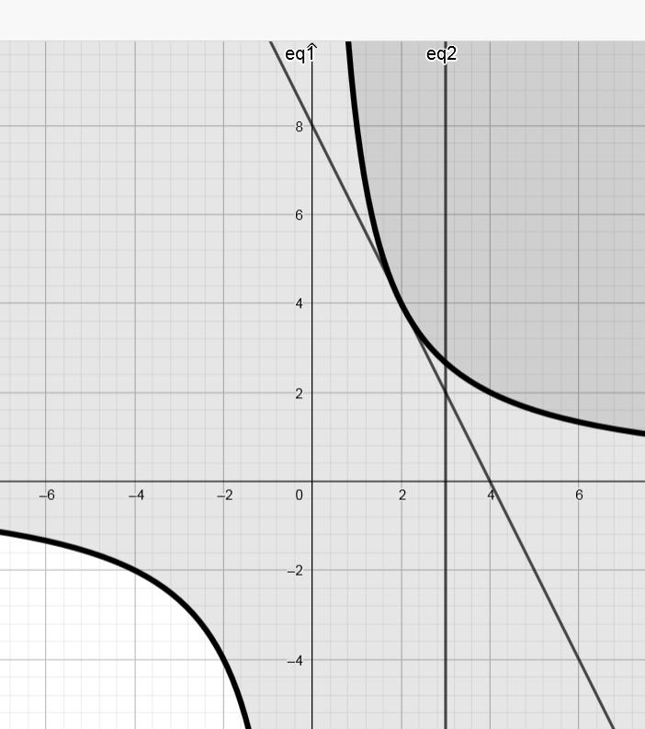

Решая систему уравнений, получу X1* = (2; 4), X2* = (3; 2,(6)). Поэтому zmax = 8.

**РЕШЕНИЕ №7:**

Функция Лагранжа:

$$L\left(x_{1},x_{2},λ\right)=x_{1},x_{2}+λ(x_{1}^{2}+x_{2}^{2}-2)$$

Частные производные:

$$\left\{\begin{aligned}{L'}_{x1}=2x_{1}λ+x_{2} \\ {L'}_{x2}=x_{1}+{2x}_{2}λ \\ {L'}_{λ}=x_{1}^{2}+x_{2}^{2}-2\end{aligned}\right.$$

Приравниваем к нулю:

$$\left\{\begin{aligned}2x_{1}λ+x_{2}=0 \\ x_{1}+{2x}_{2}λ=0 \\ +x_{2}^{2}=2\end{aligned}\right.$$

Стационарные точки:

$$X_{1}=\left(-1; -1\right), X_{2}=\left(1;1\right), X_{3}=\left(-1;1\right), X_{4}=\left(1; -1\right)$$

zнаиб = 1, zнаим = -1

**РЕШЕНИЕ №8:**

Функция Лагранжа:

$$L\left(x_{1},x_{2},λ\right)=x_{1}+x_{2}+λ(\frac{1}{x_{1}}+\frac{1}{x_{2}}-1)$$

Частные производные:

$$\left\{\begin{aligned}{L'}_{x1}=1-\frac{λ}{x_{1}^{2}} \\ {L'}_{x2}=1-\frac{λ}{x_{2}^{2}} \\ {L'}_{λ}=\frac{1}{x_{1}}+\frac{1}{x_{2}}-1\end{aligned}\right.$$

Приравниваем к нулю:

$$\left\{\begin{aligned}1-\frac{λ}{x_{1}^{2}}=0 \\ 1-\frac{λ}{x_{2}^{2}}=0 \\ \frac{1}{x_{1}}+\frac{1}{x_{2}}=1\end{aligned}\right.$$

Стационарная точка:

$$X_{1}=\left(2;2\right)$$

z = 4

**РЕШЕНИЕ №9:**

Функция Лагранжа:

$L\left(x_{1},x_{2},λ\right)=x_{1}^{3}+x_{2}^{3}+λ(x_{1}+x_{2}-2$)

Частные производные:

$$\left\{\begin{aligned}{L'}_{x1}=3x_{1}^{2}+λ \\ {L'}_{x2}=3x_{2}^{2}+λ \\ {L'}_{λ}=x_{1}+x_{2}-2\end{aligned}\right.$$

Приравниваем к нулю:

$$\left\{\begin{aligned}3x_{1}^{2}+λ=0 \\ 3x_{2}^{2}+λ=0 \\ x_{1}+x_{2}=2 \\ x_{1}≥0 \\ x_{2}≥0\end{aligned}\right.$$

Стационарная точка:

$$X_{1}=\left(1;1\right)$$

z = 2